Az MBH Bank arculatát viselő új teremmel bővült a Pécsi Tudományegyetem Közgazdaságtudományi Kara
Az MBH Bank és a Pécsi Tudományegyetem együttműködésének jegyében új, a bank arculati elemei szerint kialakított konferenciatermet adtak át az egyetem Közgazdaságtudományi Karán (PTE KTK). A fejlesztés célja, hogy a hallgatók modern, vállalati környezetet idéző térben vehessenek részt szakmai programokon, tréningeken és workshopon. A kar hallgatóit és rendezvényeit a most induló vizsgaidőszakban már a megújult arculatú helyiség fogadja.
A konferenciatermet dr. Barna Zsolt, az MBH Bank elnök-vezérigazgatója adta át ünnepélyes keretek között. Prof. dr. Takács András, a Közgazdaságtudományi Kar dékánjának köszöntőbeszédét követően a hallgató képviselet is megtekinthette a megújult B323/1-es termet, amely elsősorban kisebb konferenciák, szakmai szimpóziumok, tréningek és hallgatói rendezvények helyszíneként funkcionál, de gyakran használják a PTE más szervezeti egységei is.
Az MBH Bank szakértői aktív szerepet töltenek be a kar vállalati programjaiban, vendégelőadásaiban és képzéseiben. 2025 tavaszán a PTE KTK Pénzügy és Számvitel Intézetén belül megalakult az MBH Tanszék, amely révén a hitelintézet tovább erősítette a gyakorlatorientált pénzügyi ismeretek oktatásba való integrálását. Az MBH Bank támogatásával indult el szeptemberben az elsőéves hallgatóknak szóló karrierindító program is, amely anyagi segítséget nyújt azoknak a gólyáknak, akik az államilag támogatott képzésbe nem jutottak be.
„Büszkék vagyunk arra, hogy egy olyan tér létrejöttéhez járulhattunk hozzá, amely egyszerre szolgálja a hallgatók szakmai fejlődését és az egyetem közösségi életét. Hisszük, hogy a vállalati és az oktatási szféra együttműködése hozza meg a jövő gazdasági szereplőinek valódi versenyelőnyét” – mondta dr. Barna Zsolt, az MBH Bank elnök-vezérigazgatója.
„Karunk számára kiemelten fontos, hogy a stratégiai jelentőségű vállalati együttműködések az egyetemi terekben is megjelenjenek. Képzéseink szerves részét képezi, hogy hallgatóink már tanulmányaik alatt találkoznak kiemelt vállalati partnereinkkel, és közvetlenül is részesülhetnek a hasonló partnerségek előnyeiből” – fogalmazott prof. dr. Takács András, a Közgazdaságtudományi Kar dékánja.
Az MBH Bank Nyrt., a Pécsi Tudományegyetem (PTE) és az egyetem fenntartója, az Universitas Quinqueecclesiensis Alapítvány 2025 májusában kötött hosszútávú stratégiai együttműködési megállapodást, azzal a céllal, hogy a gazdasági, digitalizációs, egyetemi infrastruktúra- és oktatásfejlesztés területén közös kezdeményezéseket valósítsanak meg. A partnerség részeként az MBH Bank a régió dinamikus előrelépését támogató projekteket szakmai partnerként és forrásokkal is támogatja. Az együttműködés tovább erősíti a PTE hazai és nemzetközi versenyképességét, valamint hozzájárul az MBH Bank digitalizációs és belső képzési célkitűzéseihez.
Sajtókapcsolat:
- Kottász Gergely, sajtókapcsolati koordinátor
- Pécsi Tudományegyetem
- +36309661257
- kottasz.gergely@pte.hu
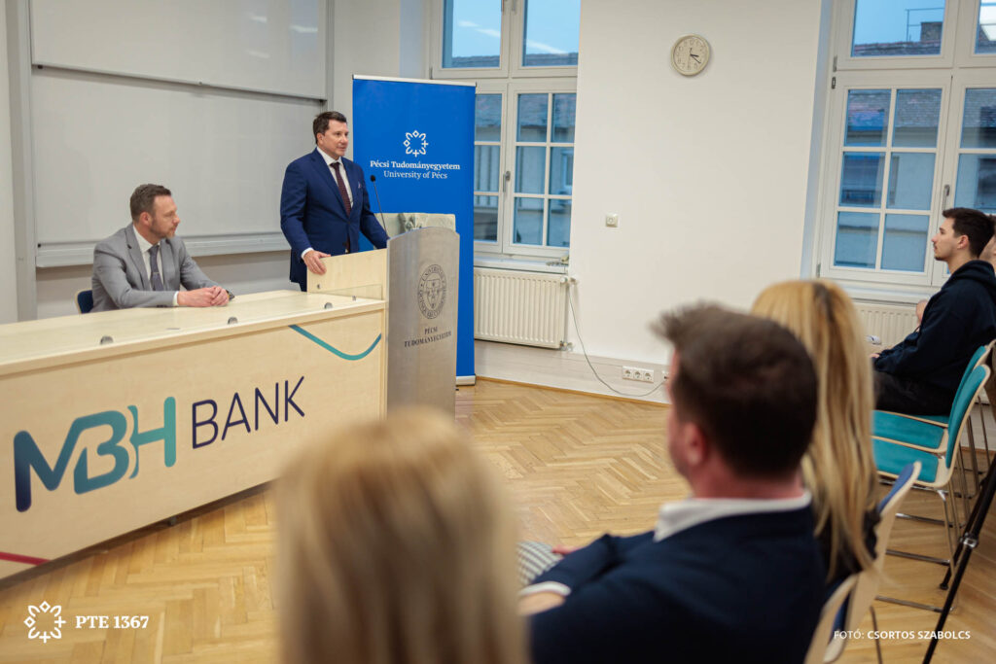 | © Pécsi Tudományegyetem
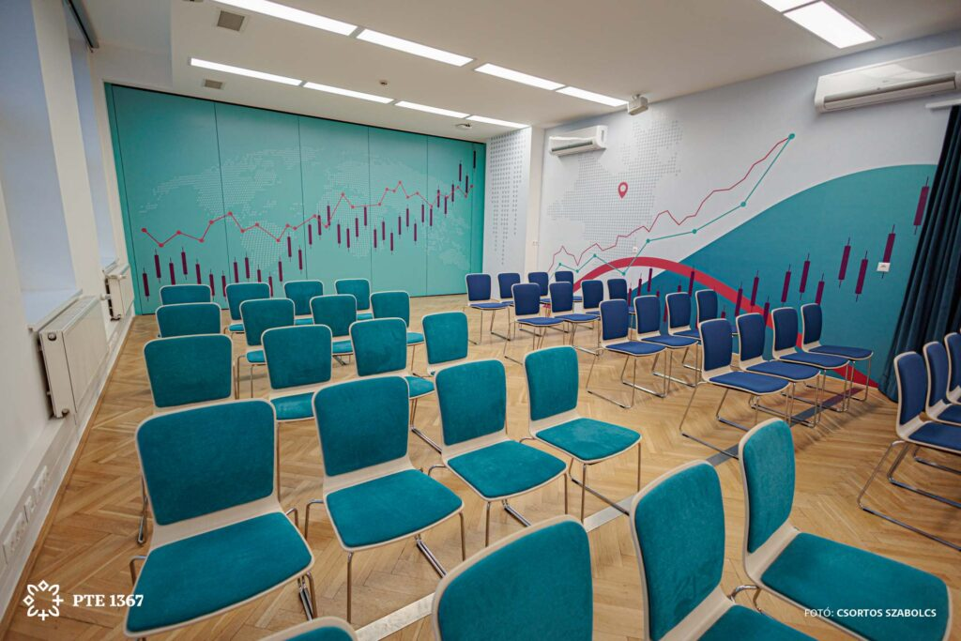 | © Pécsi Tudományegyetem
Eredeti tartalom: Pécsi Tudományegyetem
Továbbította: Helló Sajtó! Üzleti Sajtószolgálat
Ez a sajtóközlemény a következő linken érhető el:

